piątek,3 kwietnia 2020
Temat dnia: Znaki interpunkcyjne
Dzisiaj na lekcji odczytasz i poprawisz teksty, wstawiając w odpowiednie miejsca znaki interpunkcyjne. Ułożysz i zapiszesz zdania oznajmujące, pytające i rozkazujące. Obejrzysz ilustrację i ułożysz do niej dialog. Rozwiążesz dwa zadania matematyczne.
Edukacja polonistyczna:
Znaki interpunkcyjne to inaczej znaki przestankowe.

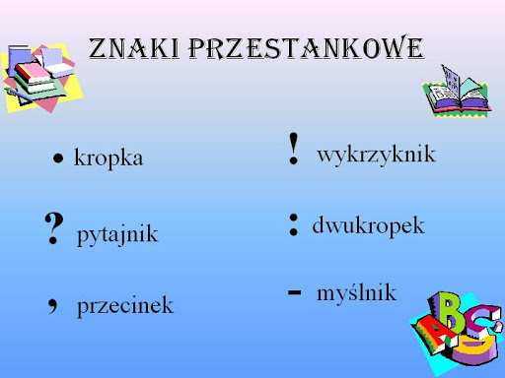

Interpunkcja to zbiór znaków przestankowych i zasad używania ich w piśmie.

Tak jak znaki drogowe regulują ruch i poprawne zachowania na jezdni, tak znaki interpunkcyjne (przestankowe) pomagają „poruszać się” po zdaniach. Ułatwiają ich zapisywanie i odczytywanie. Dzięki nim wiadomo, w którym miejscu wziąć oddech w czasie czytania, zmienić intonację lub zrobić dłuższą pauzę.

1.Wykonaj zadania w ćwiczeniach pol- społ . na str. 50-51, zad.1-5.
Edukacja matematyczna:
W książce Liczę rozwiąż zadanie 2 i 3 na str.53.
Uwaga! Szanowni Rodzice i kochane dzieci!
Kończy się kolejny tydzień Waszej pracy w domowej szkole. Wykonaliście już dużo ciekawych prac i zadań. Oczekuję, że prześlecie na moją pocztę e-mailową swoją najciekawszą pracę, z której jesteście dumni i chcielibyście się nią pochwalić. Czekam na zdjęcia. To dla mnie bardzo ważne.

Od przyszłego tygodnia rozpocznę ocenianie niektórych Waszych prac. Będziecie przesyłać mi drogą e-mailową, z pomocą rodziców, zdjęcia wskazanych przeze mnie zadań.

Adres mailowy: bszymczak@ssp72.pl

Pozdrawiam serdecznie :)

POMYSŁ NA ZABAWĘ PLASTYCZNĄ: Wykonaj pracę plastyczną z różnych materiałów i zrób zdjęcie.

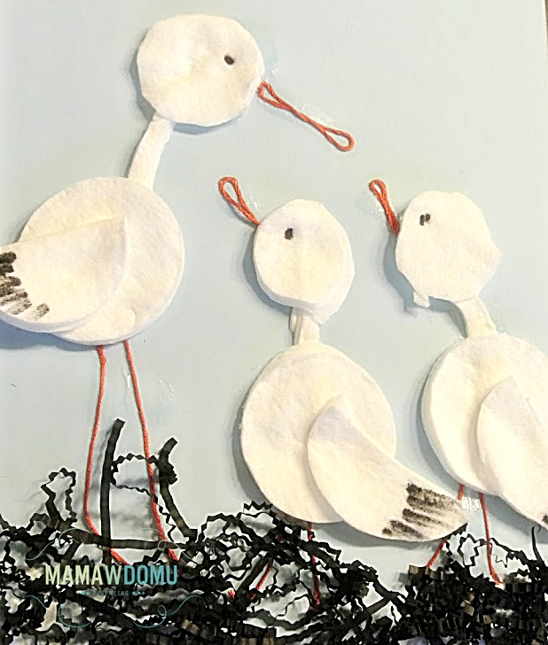

Zadanie Pani Marzeny- dla chętnych

